首先复制一份这个出来

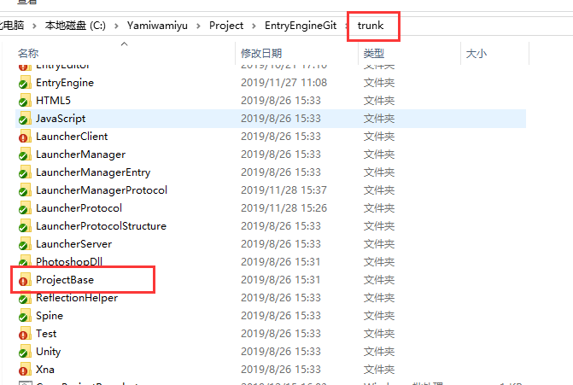

这里面就是一个项目完整的目录结构，相当于新建了一个项目

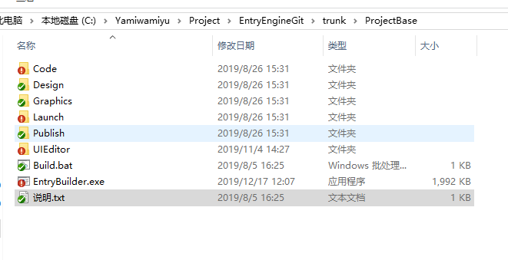

不用客户端的东西的话，其实很多都是没用上的，那我们就只看服务端

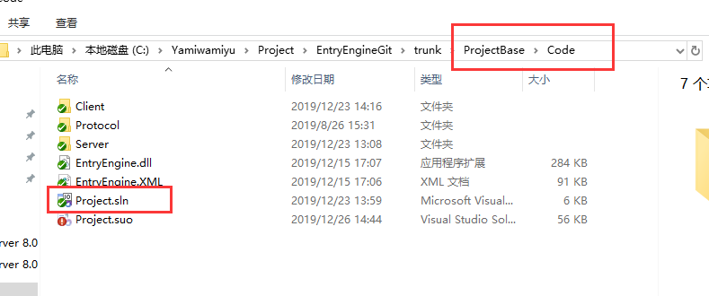

正常来说，服务端定义数据库，定义接口，实现接口就好了

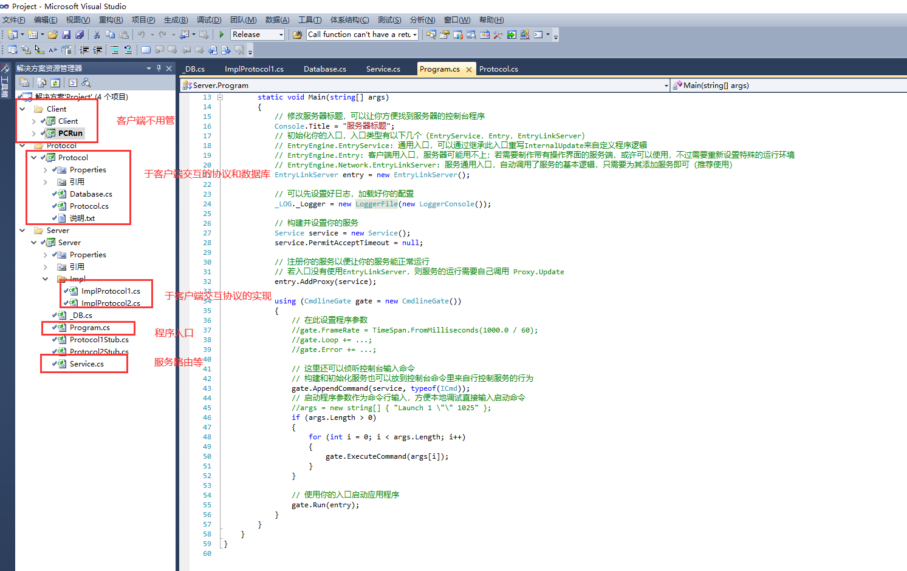

数据库生成

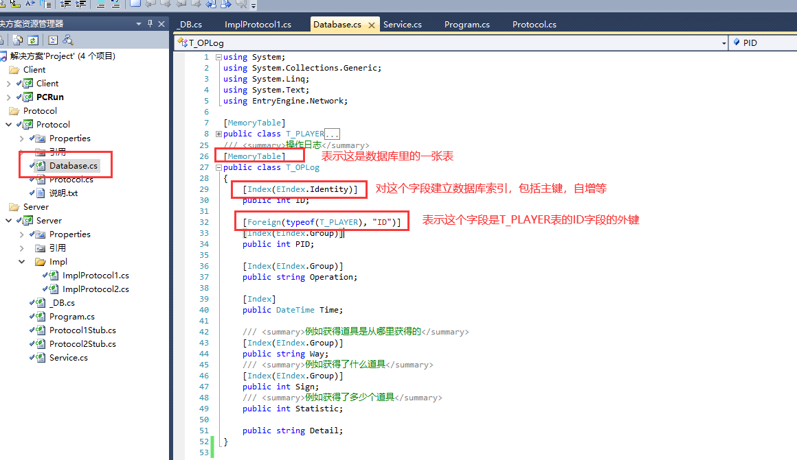

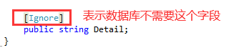

数据库生成已经配置好了，加了字段，加了表之类的，只需要编译一下Protocol项目

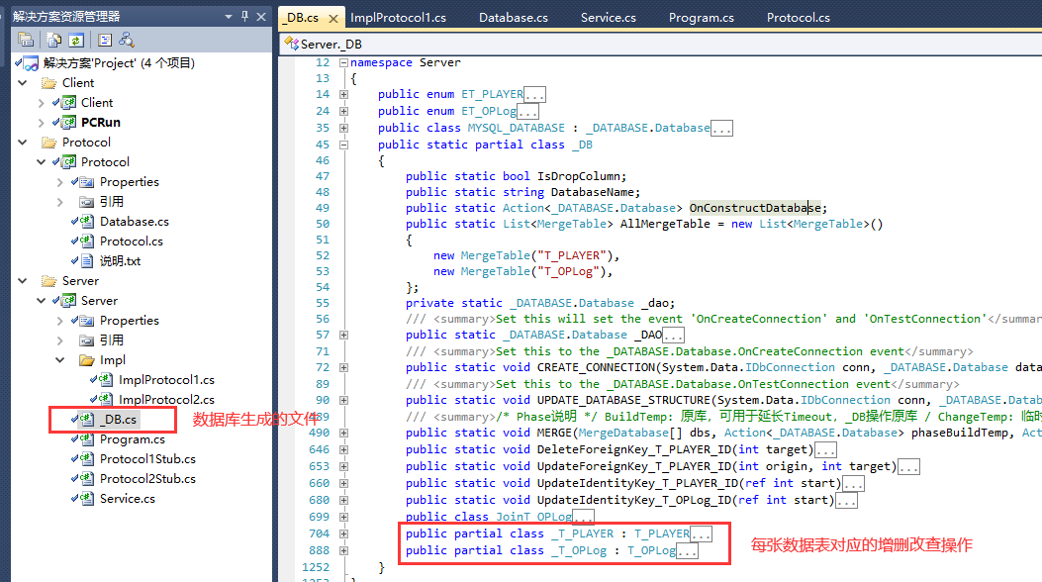

协议的定义

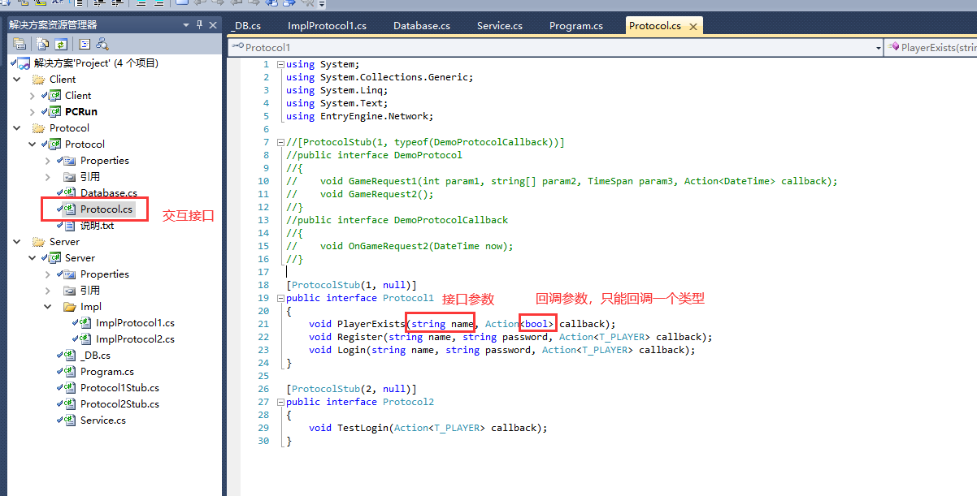

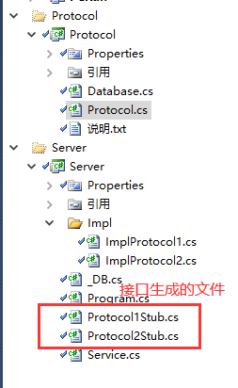

接口和数据库都已经配置好了，需要了解的话自己看这个部分

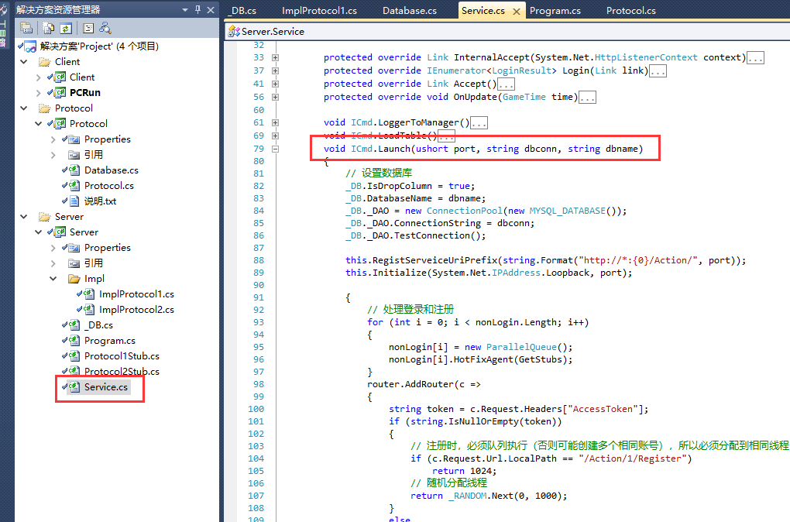

实现接口位置

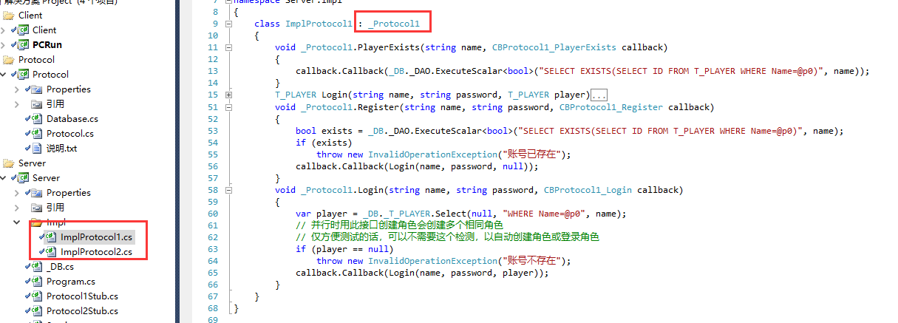

客户端生成对应协议位置

这个可以自己到入口引擎修改EntryBuilder生成ts的代码或者js

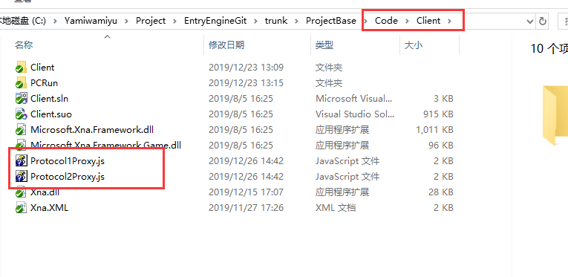

服务器启动

编译后在这个目录右键，用管理员运行即可，具体参数可以在_AutoLaunch.bat调整

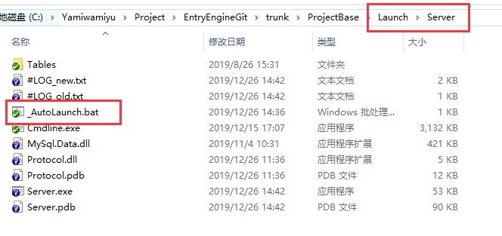

测试效果

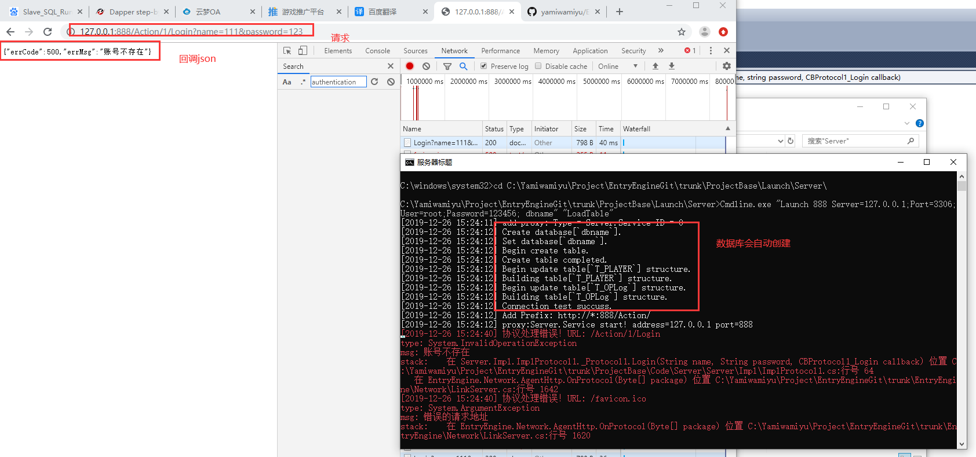

表数据生成方法

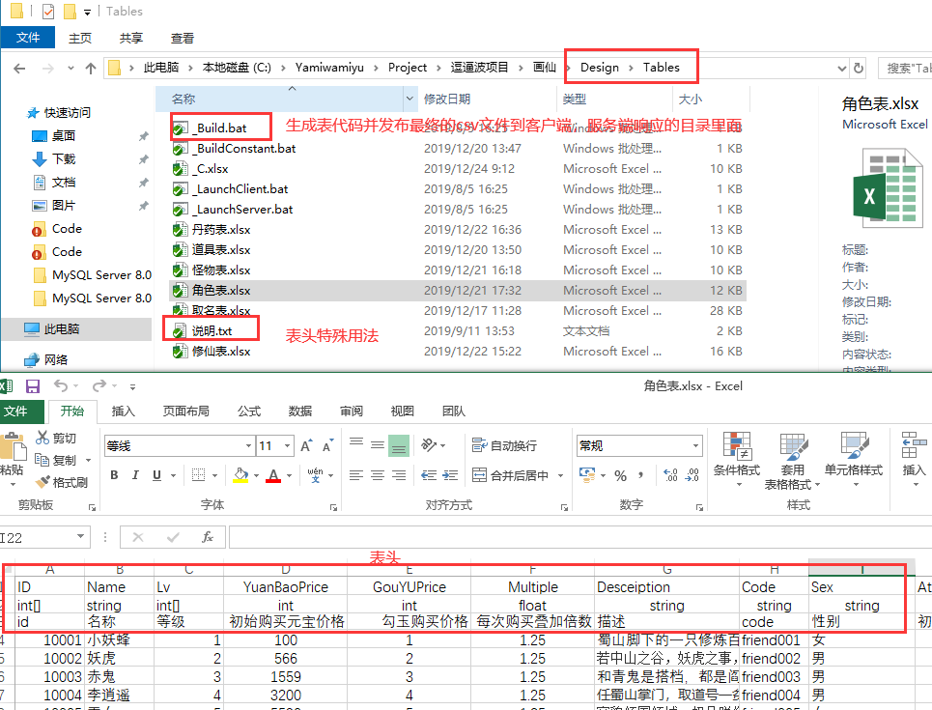

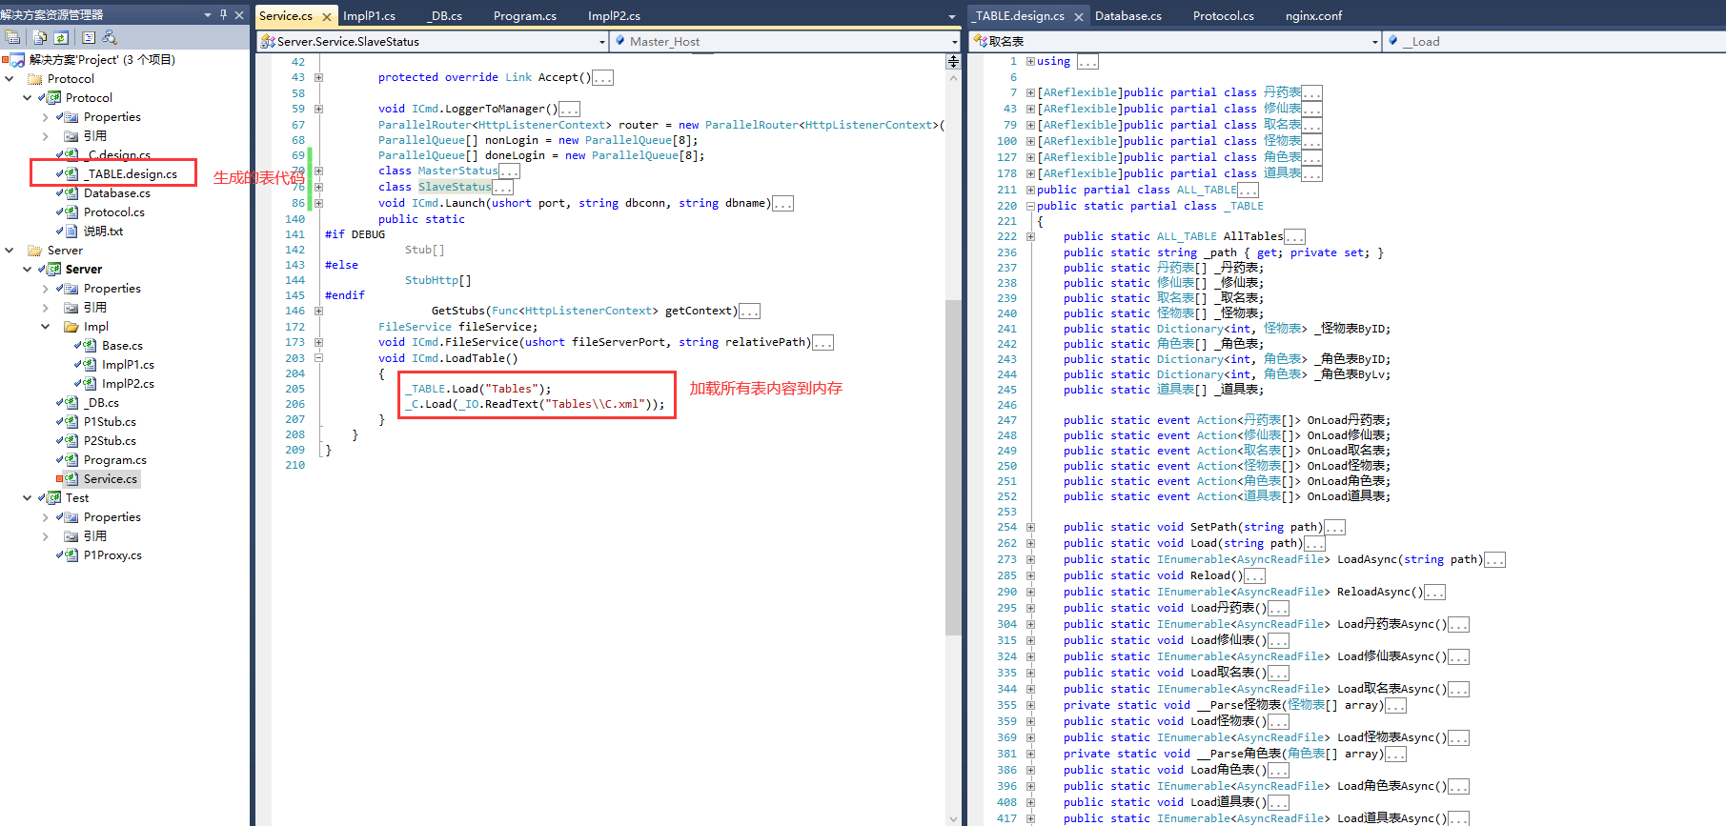

运维工具代码

